FEDERACIÓN PROVINCIAL DE EMPRESAS DEL METAL Y NUEVAS TECNOLO 2020

Resumen de la evaluación
Entidad evaluada: Tipo de entidad:  Mapa de información aplicado:  Ejercicio evaluado: | FEDERACIÓN PROVINCIAL DE EMPRESAS DEL METAL Y NUEVAS TECNOLO
 | Entidades privadas
 | Mapa de obligaciones de Ley 12/2014, de 26 de diciembre, de transparencia y de acceso a la información pública
 | 2020
Número de obligaciones a evaluar:  Número de obligaciones evaluadas: |  | 14 | Porcentaje evaluado:  Finalizada el: | 100,00%
 |  | 14 | Porcentaje evaluado:  Finalizada el: | 20/07/2021

Puntuación de los criterios de evaluación
Criterio | Autoevaluación | Evaluación | Peso
Contenido | o | o | o
Forma de publicación | o | o | o
Actualización | o | o | o
Accesibilidad | o | o | o
Reutilización | o | o | o

Firmado por: | 1 COMISIONADO DE TRANSPARENCIA DE CANARIAS | 1 Fecha: 30-03-2022 09:28:45 | •[!]
Código Seguro de Verificación (CSV): 68D06502A2F1 CB55BDE8C563E934F6DA  Comprobación CSV: https://sede.transparenciacanarias.org //publico/documento/68D06502A2F1 CB55BDE8C563E934F6DA |  |  | •[!]
Fecha de sellado electrónico: 30-03-2022 09:28:45 Ver sello - 1 |  | /8 - Fecha de emisión de esta copia: 06-06-2022 14:50:31 | •[!]

-
Puntuaciones de los indicadores de la evaluación
Indicador de Cumplimiento de la Información Obligatoria ICIO {Max. 1) Indicador de Cumplimiento del Soporte Web {ICS) {Max. 1)  Indicador de Cumplimiento de Publicidad Activa (ICPA) (Max. 10)  Indicador de Transaparencia Voluntaria {ITV) {Max. 1)  Índice de Transparencia de Canarias (ITCanarias) (Max. 10) | Autoevaluación Evaluación
 | 1 | 0,93
 | 1 | 0,75
 | 10 | 8,76
 | 0,55 | 0,55
 | 10 | 9,31

Puntuaciones de los indicadores de la eva luación (en base 10)

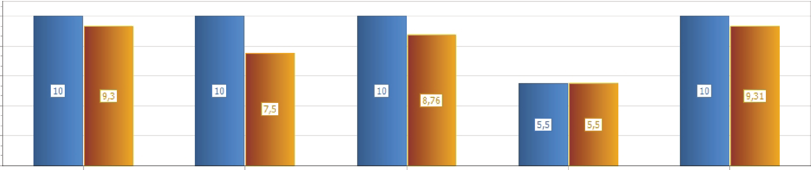
lO

6

4

2

ICIO res ICPA ITV ITCA

I•A utCJ ev a luadón Eva lu ac ión 1

Firmado por: | 1 COMISIONADO DE TRANSPARENCIA DE CANARIAS | 1 Fecha: 30-03-2022 09:28:45 | •[!]
Código Seguro de Verificación (CSV): 68D06502A2F1 CB55BDE8C563E934F6DA  Comprobación CSV: https://sede.transparenciacanarias .org//publico/documento/68D06502A2F1 CB55BDE8C563E934F6DA |  |  | •[!]
Fecha de sellado electrónico: 30-03-2022 09:28:45 - 2 |  | /8 - Fecha de emisión de esta copia: 06-06-2022 14:50:31 | •[!]

Puntuaciones por tipo de información
Tipo de información | Número de obligaciones a cumplimentar | Porcentaje de cumplimentación | Puntuación de la Autoevaluación | Puntuación de la evaluación
Institucional | 1 | 100,00% | 1 | 0,85
Organizativa | 3 | 100,00% | 1 | 0,82
Económico-financiera | 2 | 100,00% | 1 | 0,83
Contratos | 5 | 100,00% | 1 | 1
Convenios y encomiendas de gestión | 2 | 100,00% | 1 | 1
Ayudas y subvenciones | 1 | 100,00% | 1 | 1

Firmado por: 1 COMISIONADO DE TRANSPARENCIA DE CANARIAS 1 Fecha: 30-03-2022 09:28:45 | •[!] • • L
Código Seguro de Verificación (CSV): 68D06502A2F1 CB55BDE8C563E934F6DA  Comprobación CSV: https://sede.transparenciacanarias .org//publico/documento/68D06502A2F1 CB55BDE8C563E934F6DA | •[!] • • L
Fecha de sellado electrónico: 30-03-2022 09:28:45 - 3/8 - Fecha de emisión de esta copia: 06-06-2022 14:50:31 | •[!] • • L

0,8

0,6

0,4

0,2
Autoeva luación: Puntuación ICIO por tipo de info rmación

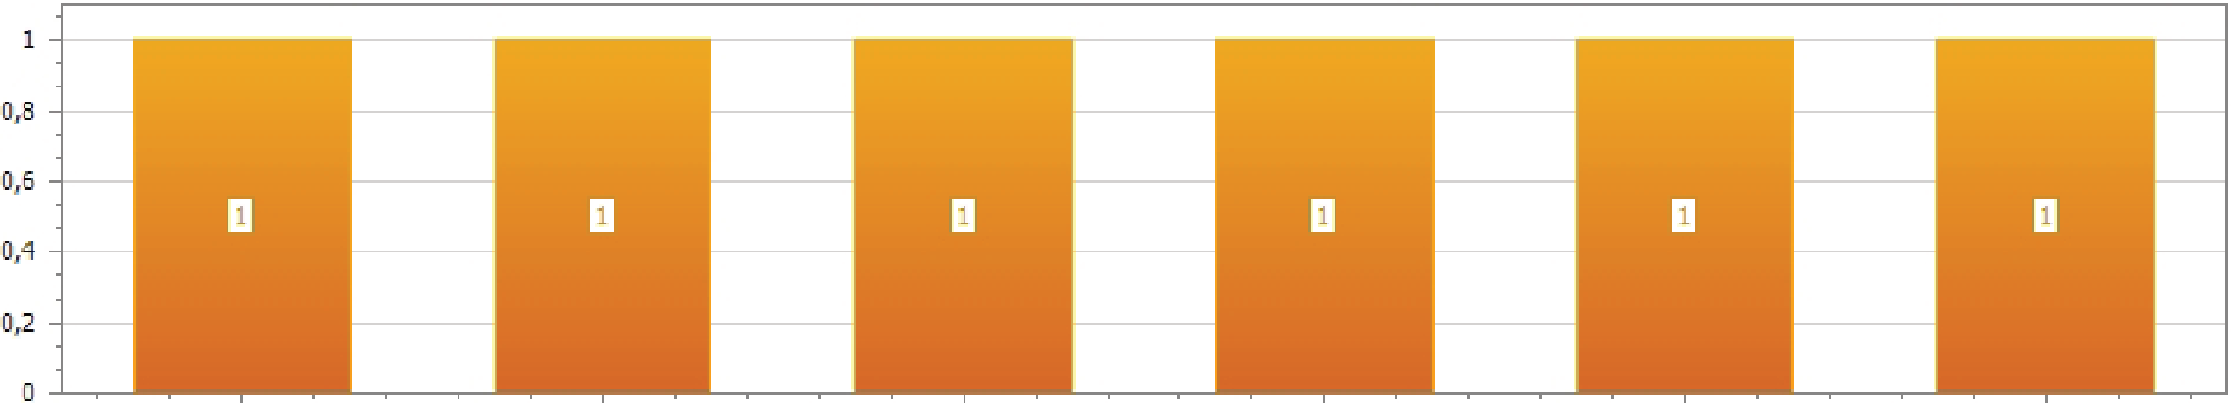
Organizativa Contratos Ayudas y s ubv enciones In stitucional 6co nó mico-fina nciera Co nvenios y enco miendas de gestón

Evaluación: Puntuación ICIO por tipo de información

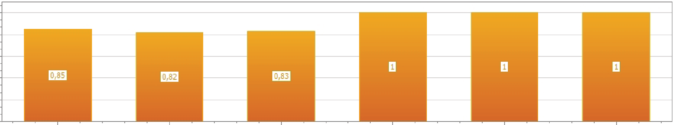
Organizativa Contratos Ayudas y subvenciones In stitucional Eco nómico-fina nciera Conv enios y enco miendas de gestón

Firmado por: | 1 COMISIONADO DE TRANSPARENCIA DE CANARIAS | 1 Fecha: 30-03-2022 09:28:45 | •[!]
Código Seguro de Verificación (CSV): 68D06502A2F1 CB55BDE8C563E934F6DA  Comprobación CSV: https ://sede .transparenciac anarias.org//publico/documento/68D06502A2F1 CB55BDE8C563E934F6DA |  |  | •[!]
Fecha de sellado electrónico: 30-03-2022 09:28:45 - 4 |  | /8 - Fecha de emisión de esta copia: 06-06-2022 14:50:31 | •[!]

Resumen de la evaluación
Entidad evaluada:  Tipo de entidad:  Mapa de información aplicado: Ejercicio evaluado: | FEDERACIÓN PROVINCIAL DE EMPRESAS DEL METAL Y NUEVAS TECNOLO
 | Entidades privadas
 | Mapa de obligaciones de La Ley 19/2013 de Transparencia básica
 | 2020
Número de obligaciones a evaluar:  Número de obligaciones evaluadas: |  | 2 | Porcentaje evaluado:  Finalizada el: | 650,00%
 |  | 13 | Porcentaje evaluado:  Finalizada el: | 20/07/2021

Puntuación de los criterios de evaluación
Criterio Autoevaluación |  | Evaluación | Peso
Contenido | o | o | 20
Forma de publicación | o | o | 20
Actualización | o | o | 20
Accesibilidad | o | o | 20
Reutilización | o | o | 20

Firmado por: | 1 COMISIONADO DE TRANSPARENCIA DE CANARIAS | 1 Fecha: 30-03-2022 09:28:45 | •[!]
Código Seguro de Verificación (CSV): 68D06502A2F1 CB55BDE8C563E934F6DA  Comprobación CSV: https://sede.transparenciacanarias.org //publico/documento/68D06502A2F1 CB55BDE8C563E934F6DA |  |  | •[!]
Fecha de sellado electrónico: 30-03-2022 09:28:45 - 5 |  | /8 - Fecha de emisión de esta copia: 06-06-2022 14:50:31 | •[!]

-
Puntuaciones de los indicadores de la evaluación
Indicador de Cumplimiento de la Información Obligatoria ICIO {Max. 1) Indicador de Cumplimiento del Soporte Web {ICS) {Max. 1)  Indicador de Cumplimiento de Publicidad Activa (ICPA) (Max. 10) | Autoevaluación Evaluación
 | 1 | 0,95
 | 1 | 0,67
 | 10 | 8,66

Puntuaciones de los indicadores de la eva luación (en base 10)

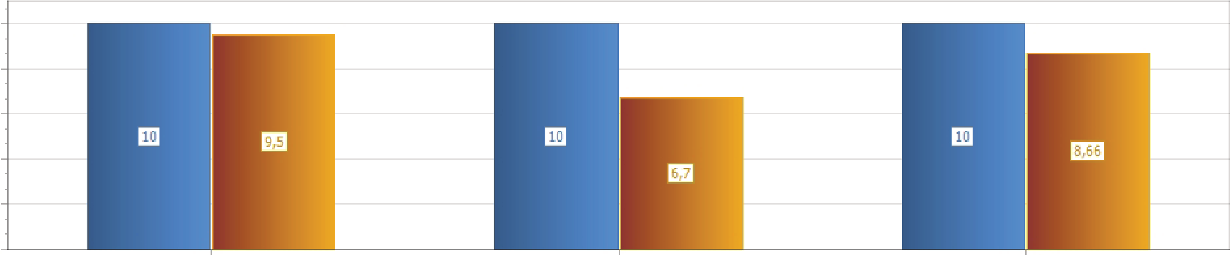
lO

6

4

2

ICIO res ICPA

I•Aut CJ ev a luadón Eva lu ac ión 1

Firmado por: | 1 COMISIONADO DE TRANSPARENCIA DE CANARIAS | 1 Fecha: 30-03-2022 09:28:45 | •[!]
Código Seguro de Verificación (CSV): 68D06502A2F1 CB55BDE8C563E934F6DA  Comprobación CSV: https://sede.transparenciacanarias.org //publico/documento/68D06502A2F1 CB55BDE8C563E934F6DA |  |  | •[!]
Fecha de sellado electrónico: 30-03-2022 09:28:45 - 6 |  | 18 - Fecha de emisión de esta copia: 06-06-2022 14:50:31 | •[!]

Puntuaciones por tipo de información  Tipo de información | Número de obligaciones a cumplimentar |  | -  Porcentaje de  cumplimentación | -
 |  |  |  | Puntuación de la Autoevaluación | Puntuación de la evaluación
1 | 1 | 1 | 100,00%

Firmado por: | 1 COMISIONADO DE TRANSPARENCIA DE CANARIAS | 1 Fecha: 30-03-2022 09:28:45 | •[!]
Código Seguro de Verificación (CSV): 68D06502A2F1 CB55BDE8C563E934F6DA  Comprobación CSV: https://sede.transparenciacanarias.org //publico/documento/68D06502A2F1 CB55BDE8C563E934F6DA |  |  | •[!]
Fecha de sellado electrónico: 30-03-2022 09:28:45 - 7 |  | 18 - Fecha de emisión de esta copia: 06-06-2022 14:50:31 | •[!]

0,8

0,5

0,4

0,2

0,8

0,5

0,4

0,2

Autoeva luación: Puntuación ICIO por tipo de info rmación

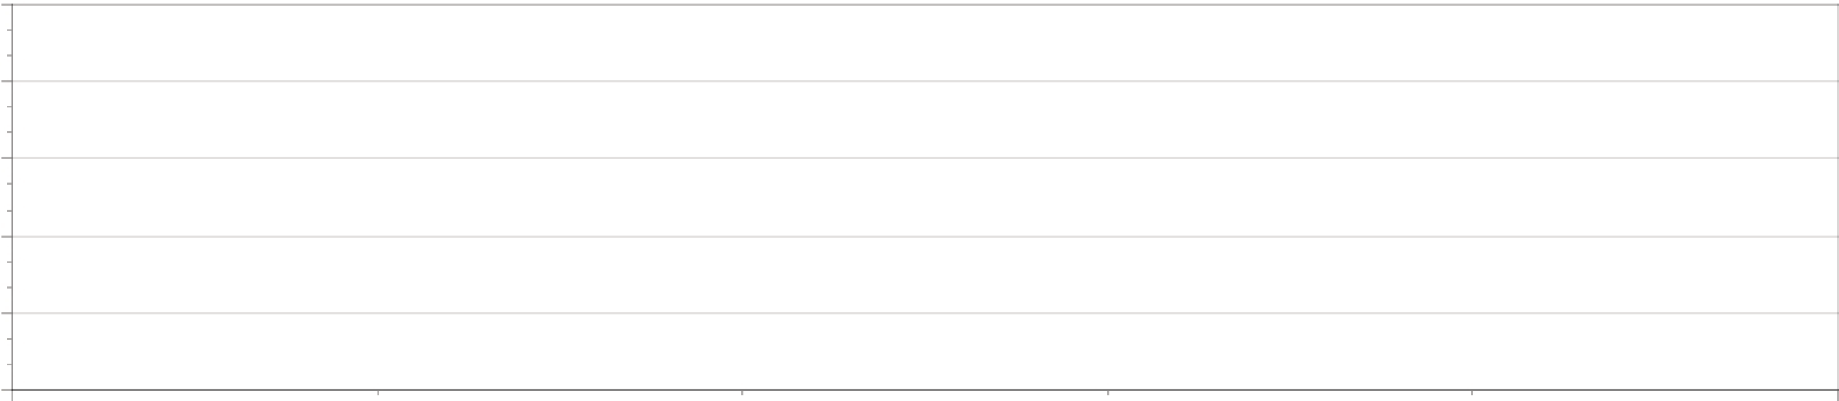

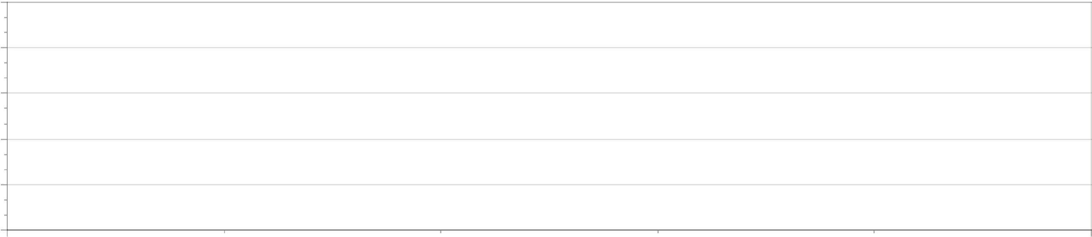
Evaluación: Puntuación ICIO por tipo de información

Firmado por: | 1 COMISIONADO DE TRANSPARENCIA DE CANARIAS | 1 Fecha: 30-03-2022 09:28:45 | •[!]
Código Seguro de Verificación (CSV): 68D06502A2F1 CB55BDE8C563E934F6DA  Comprobación CSV: https://sede.transparenciacanarias.org //publico/documento/68D06502A2F1 CB55BDE8C563E934F6DA |  |  | •[!]
Fecha de sellado electrónico: 30-03-2022 09:28:45 - 8 |  | 18 - Fecha de emisión de esta copia: 06-06-2022 14:50:31 | •[!]

